„O POHÁR MĚSTA OSTRAVY“

Oddíl moderní gymnastiky SSK Vítkovice si Vás dovoluje pozvat na 22. ročník mezinárodního závodu

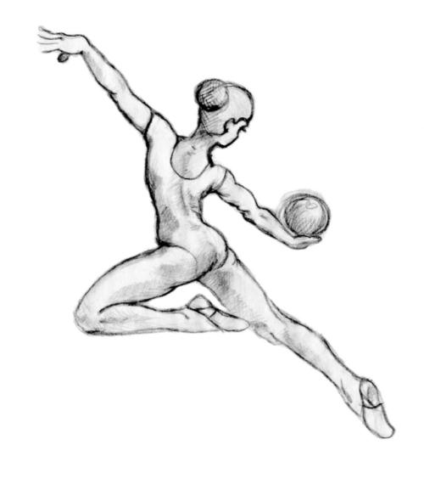
Datum konání: 5.května 2018

Místo: Sportovní hala Sareza

Hrušovská 15/2953

Ostrava-Přívoz

Soutěžit se bude v těchto kategoriích:

Kategorie | Věk | Zákl. závod |  |  | Obtížnost | Poznámka
Seniorky | 2002 a st. | míč  LN |  |  | - min 3- započítává se 9 prvků BN s nejvyšší hodnotou  - min 1 série tanečních kroků  - min 1 - max 5 RISKŮ  - Min. 1 obtížnost s náčiním
dorostenky | 2002 a st. | obruč  LN |  |  | - min 3- max. 7 prvků BN  - min 2 série tanečních kroků  - min 1 - max 4 RISKY  - bez limitu obtížnosti s náčiním
juniorky | 2003-2005 | Ku  LN |  |  | - min 3- započítává se 7 prvků BN s nejvyšší hodnotou  - min 2 série tanečních kroků  - min1 - max 4 RISKY  - bez limitu obtížnost s náčiním | Juniorky A roč. 2003  Juniorky B roč. 2004  Juniorky C roč. 2005
Naděje starší  A a B | 2006 - 2007 | Míč  LN |  |  | - min.3 - max. 7 prvků BN  - min 2 série tanečních kroků  - min.1 max . 4x RISK  - bez omezení AD | Naděje starší A roč. 2006  Naděje starší B roč. 2007
Naděje mladší  A a B | 2008 - 2009 | BN  LN |  |  | náčiní  - min. 3 a max. 6 prvků BN  - min 2 série tanečních kroků  - min. 1 max. 3 Risky  - bez omezení AD  BN  - min. 3 a max. 6 prvků BN  - max. 3 dynamické prvky s rotací  - min 2 série tanečních kroků | Naděje mladší A roč. 2008  Naděje mladší B roč. 2009
Naděje  Nejmladší A | 2010 | BN |  |  | BN  - min. 3 a max. 5 prvků BN  - min 2 série tanečních kroků  - max. 3 dynamické prvky s rotací
Naděje nejmladší B a C | 2011 a 2012 |  | BN | BN Max.5 prvků BN ( min.3)  Min 2 série tanečních kroků  Max. 3 dynamické prvky s rotací |  | Naděje nejmladší B roč.2011  Naděje nejmladší C roč. 2012

Každý oddíl může přihlásit maximálně 5 závodnic do různých kategorií. V kategoriích naděje nejmladší B a C, naděje mladší , starší a juniorky proběhne vyhlášení výsledků podle ročníků.
Pořádající oddíl si vyhrazuje právo většího počtu startujících.
Podmínkou účasti závodnic je účast minimálně 1 vyškolené rozhodčí.

Startovné za závodnici - členku ČSMG je 400,-Kč , pro ostatní závodnice, které nejsou členkami ČSMG 30 EU za závodnici.

Pokud už nyní víte, že máte zájem přijet, zašlete prosím co nejdříve předběžnou přihlášku (nemusí být uvedena jména děvčat).

Definitivní přihlášku zašlete, prosím, nejpozději 20.dubna 2018

Ceny : Všechny účastnice závodu obdrží diplom a věcnou cenu

Předběžný časový plán:

pátek 4.5.2018

17:00-20:00- Příjezd, trénink, prezentace, ubytování

sobota 5.5.2018

8:00-9:45 Trénink bez hudby
do 8:45 Prezentace
9:00 Porada rozhodčích
10:00 Zahájení dopoledního závodu
13,30 Vyhlášení výsledků dopoledního závodu
14:00 Zahájení odpoledního závodu
18:00 – 19:00 Ukončení závodu

Na základě došlých přihlášek bude časový harmonogram upřesněn.
Požadavek na ubytování uveďte prosím v přihlášce.

Přihlášky zasílejte na:

Kontaktní osoba: Jitka Tomášová
e-mail: tomasovaj@seznam.cz
informace na tel: +420 773 938 385 (Hana Kyšková)

Za organizační tým MG SSK Vítkovice

Mgr. Hana Kyšková Nadkanská Petra Kozová
Autorka projektu ředitelka závodu

„O POHÁR MĚSTA OSTRAVY“

PŘIHLÁŠKA

Oddíl:

Jméno závodnice: ………………………………………………

Ročník narození: ………………………………………………

Kategorie: ………………………………………………

Jméno závodnice: ………………………………………………

Ročník narození: ………………………………………………

Kategorie: ………………………………………………

Jméno závodnice: ………………………………………………

Ročník narození: ………………………………………………

Kategorie: ………………………………………………

Jméno závodnice: ………………………………………………

Ročník narození: ………………………………………………
Kategorie: ………………………………………………

Rozhodčí: ………………………………………..
Trenérka: ………………………………………..

Kontaktní osoba:
telefon:
Email:

